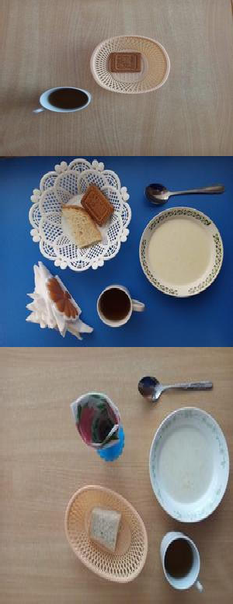
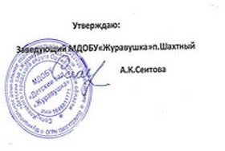

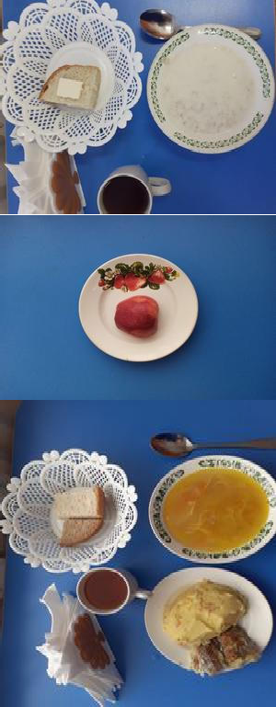
№9 Меню
№ | Блюдо | Раскладка | Фото
1 | Завтрак (без диеты) Каша геркулесовая молочная с с/м  Чай с сахаром Бутерброд с маслом | 150/200  150/180  20/25
2 | Второй завтрак Свежее яблоко | 90
3 | Обед (без диеты) Домашняя лапша с мясом Пюре картофельное  с рыбой  Компот из сухофруктов Хлеб пшеничный Ржаной пшеничный | 170/250  130/180  150/200  30/20  40\50
4 | Полдник (от1.5 до 3) Чай сладкий Печенька | 150  20
5 | Уплотненый полдник (от3 до 7) без диеты  Каша молочная»Дружба»  Чай сладкий печенька  Хлеб пшеничный | 200  180  20  30
6 | Ужин (от 1.5 до 3) (без диеты)  Каша молочная»Дружба» Чай сладкий  Хлеб пшеничный | 150  150  20

